FASES REQUERIMIENTO DE SOFTWARE

1. DESCRIPCION GENERAL DEL REQUERIMIENTO 2
2. FASE DE FORMALIZACIÓN 3
3. ANALISIS DE REQUISITOS Y REQUERIMIENTOS 4
5. LEVANTAMIENTO DEL REQUERIMIENTO DETALLADO 8

DESCRIPCION GENERAL DEL REQUERIMIENTO

PROYECTO | SITIO WEB PASTELES GUGA
Nombre Requerimiento: | Tienda en línea
Fecha Solicitud: | 22/02//2022
Responsable(s) Solicitud: | Alejandro Antonio Gutiérrez Gómez
Dependencia(s) Solicitante: | Departamento de ventas de “Pasteles GUGA”
Responsable Funcional designado por el equipo de desarrollo de software: | Alejandro Antonio Gutiérrez Gómez

FASE DE FORMALIZACIÓN

Descripción de la Solicitud
Usuario Solicitante
Necesito un sitio web que permita promocionar la variedad de pasteles que ofertamos en el negocio; que permita realizar un apartado de los productos para manejar un sistema de apartado y pagos en línea.
Líder Funcional
Se debe crear un sitio web que tenga como modulo principal el catalogo de productos de la pastelería en la cual se mostraran las imágenes de estos y que permitan acceder a una pantalla con detalles del producto. Se manejará un carrito de compras para realizar el apartado de los pasteles, y se podrá realizar el pago en línea o se podrá realizar el pago presencial para esos casos solamente se enviará el listado de compras al portal administrativo. Se contará con un portal público y uno administrativo para gestionar los apartados.

FIRMAS DE ACEPTACIÓN:

________________________________ _______________________________
Nombre Responsable Solicitud Nombre Líder OTI
Dependencia Solicitante Oficina Tecnologías de la Información

ANALISIS DE REQUISITOS Y REQUERIMIENTOS

Fecha Inicio | DD/MM//AAAA |  | Fecha Final | DD/MM//AAAA
Modelamiento de Negocio
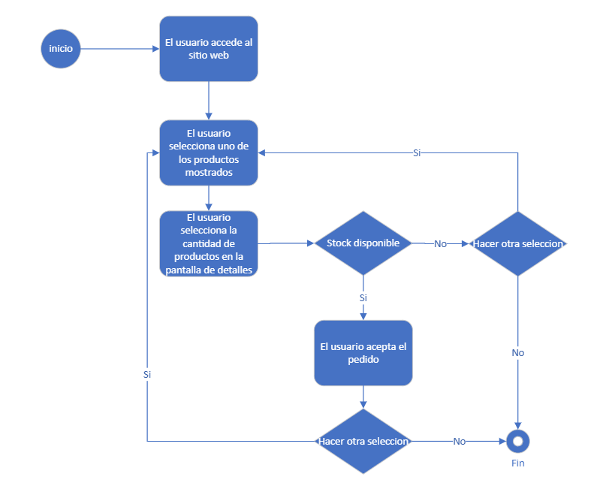

Términos de Referencia
Alcance de la solución | - Presenta un listado de los productos para realizar pedidos desde el sitio web.  - Presenta detalles sobre los productos.  - Se aceptarán pagos mediante PayPal o transferencia bancaria.  - Muestra un stock en tiempo real de los productos disponibles.  - El usuario podrá crear una cuenta de usuario en el portal público.  - Se utilizarán usuarios administrativos para gestionar los pedidos.
Requerimientos Funcionales y criterios de aceptación y | - El sistema mostrara el listado de productos.  - El sistema manejara el stock en tiempo real para poder realizar pedidos solamente de los productos disponibles.  - El sistema permitirá la cancelación de los pedidos realizados solamente el mismo día en el que se realizó el pedido.  - El usuario podrá registrarse en el portal publico web para que pueda realizar o cancelar los pedidos.  - El sistema le informara al usuario cuando su pedido este listo para su recolección.  - El sistema permitirá los pagos en línea mediante la opción de PayPal o transferencias bancarias.  - Se tendrá un portal administrativo para la gestión de los pedidos y los pagos.
Requerimientos no Funcionales y de calidad | - El sistema permitirá realizar apartados de productos hasta con 3 días de anticipación.  - El sistema dará la opción de realizar el pago de forma presencial.  - Solamente se pueden hacer pedidos con una cuenta de usuario, de lo contrario solo se podrá observar el listado de productos.  - El sistema estará accesible las 24 horas del día.  - Los pedidos para el mismo día solo se podrán realizar hasta las 13:00 p.m.  - El sistema solo mostrara productos disponibles.
Interesados en la solución
  Nombre/Rol/Perfil | Descripción
  Usuario cliente | Interactuara con el sistema para realizar pedidos y pagos en línea. También podrá generar carritos de compra para un sistema de apartado de los productos.
  Usuario administrador | Su perfil le permitirá gestionar los pedidos realizados por los clientes, podrá actualizar el stock de productos e indicar cuando los pedidos se encuentren listos. También tiene acceso a la gestión de los pagos realizados y cambiar los estatus de los pedidos.
Precondiciones
Requisitos Técnicos | Tipo de Desarrollo | Web Escritorio Móvil Servicio Web  Servicio Windows Otro:__________________
Requisitos Técnicos | Base de Datos | Oracle  SQL Server  MySQL  MongoDB  Otro:__________________ |  |  | Versión  _______  _______  _______  _______  _______  _______
Requisitos Técnicos | Lenguaje | C#  VB  PHP  Java  JavaScript  Otro:_______Laravel____________ |  |  | Versión  _______  _______  _______  _______  _______  ____8___  _______
Viabilidad Técnica | Luego de adelantado el análisis de los requisitos y requerimientos es viable proponer una solución técnica para esta solicitud: SI ( ) NO ( )

FIRMAS DE ACEPTACIÓN:
Nombre | Dependencia | Teléfono | Firma
- FASE DE PLANEACIÓN Y GERENCIA DEL PROYECTO

Responsable |  |  |  |  | Fecha
Plan estratégico de fases del proyecto
N° | Nombre Etapa | Actividad |  | Rol Responsable |  | Fecha Inicio | Fecha Fin | Comentarios
1 | Obtención de requerimientos | Reunión con el usuario para determinar los requerimientos |  | Ingeniero de software |  | 12/02/2022 | 14/02/2022
2 | Análisis de requerimientos | Se analizan los requerimientos obtenidos en la obtención para determinar los requerimientos funcionales y no funcionales; así como los actores y los diversos módulos del sistema. |  | Ingeniero de software. |  | 15/02/2022 | 20/02/2022 | Requiere VoBo del usuario.
3 | Diseño de BD. | Se genera el diagrama de BD (tablas, relaciones, catálogos) en base a los requerimientos del sistema. |  | Analista de datos. |  | 21/02/2022 | 25/02/2022
4 | Desarrollo de los módulos | Se programarán los módulos web en base al análisis de los requerimientos. |  | Desarrollador de software |  | 22/02/2022 | 30/04/2022
5 | Pruebas funcionales | Se realizarán pruebas de los módulos liberados. |  | Tester de software |  | 15/03/2022 | 30/04/2022
6 | Creación de manuales | Se genera la documentación y manuales correspondientes para el usuario final. |  | Ingeniero de software. |  | 01/05/2022 | 07/05/2022
7 | Entrega final | Se realiza la entrega del sistema al usuario |  | Líder de proyecto. |  | 08/05/2022 | 08/05/2022
Diagrama de planeación

NOTA: Las fechas de planeación establecidas en este documento son aproximadas y estarán sujetas a modificaciones que surjan por control de cambios u otros factores.

FIRMAS DE ACEPTACIÓN:
Nombre | Dependencia | Teléfono | Firma

LEVANTAMIENTO DEL REQUERIMIENTO DETALLADO

Las historias de usuario deben ser independientes y debidamente identificadas; deben corresponder a una única funcionalidad y deben ser cortas y concisas
HISTORIAS DE USUARIO
Nº. |  | 1
Titulo |  | Objetivo del sitio web.
Fecha |  | 12/02/2022
Estimación |  | Peso dado por un numero entre 1 y 100 acotado por la serie Fibonacci
Característica/Funcionalidad
Quiero poder llevar un control de mis pedidos y poder tener la información de las ventas diarias de mi negocio. También me gustaría poder incluir los pagos en línea para no manejar tanto efectivo en mi local.

Razón/Resultado
Con la finalidad de poder tener un mejor control de mis ventas y no manejar tanto efectivo.
Criterios de Aceptación
Nº | Titulo |  | Contexto |  |  | Evento
1... | Título del escenario  Pe.  Ingreso del empleado a la plataforma |  | Descripción de la situación que presenta el criterio de aceptación:  P.e.:  En caso de que ingresa el número de identificación del funcionario y es inexistente debe generar un mensaje de error. |  |  | Cuando o en qué momento ocurre el contexto  P.e.:  Cuando el empleado intenta ingresar diligenciando en el formulario identificación y nombre
2 | Control de tiempo de respuesta |  | Registrar un tiempo superior a media hora y evidenciar que se genera una alerta de atención tardía |  |  | A partir del momento en que se efectúa el cierre del caso de atención al cliente por parte del empleado
n…
Firmas de aceptación
Nombre |  |  |  | Dependencia | Teléfono |  | Firma

